Додаток 2
до рішення виконавчого
комітету міської ради
від 14.09.2023 року №270

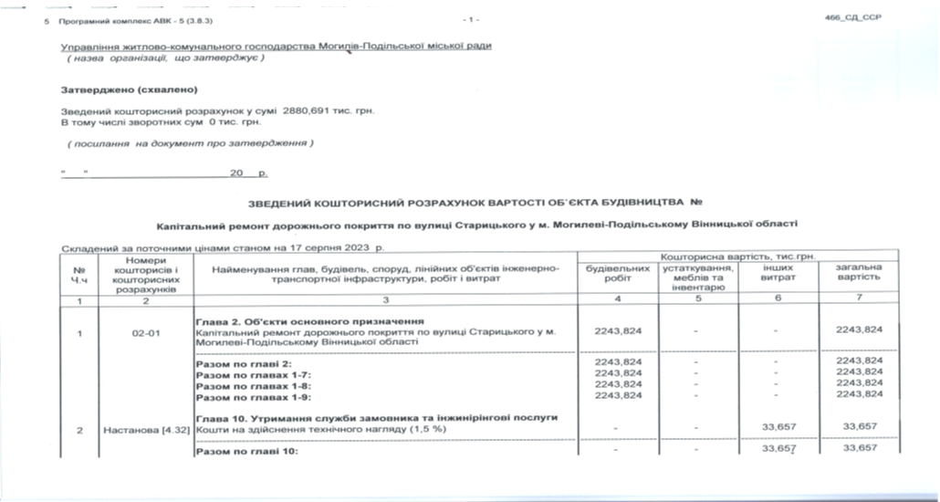

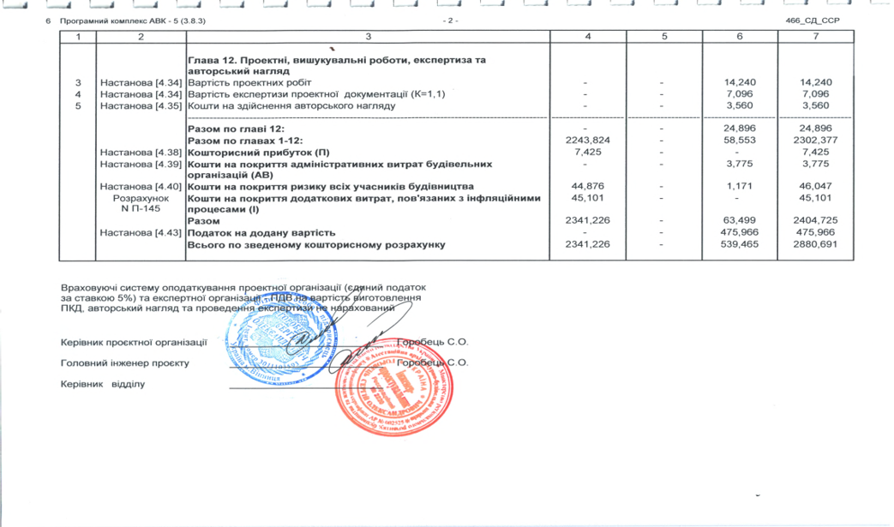

Перший заступник міського голови Петро БЕЗМЕЩУК

